**Овсяник Ян Бенедыктов (Owsianik Jan)**

27 мая 1798 г – крещение (НИАБ 136-13-894, лист 36, №21/1798-р (ориг)), (РГИА 823-2-18, лист 264,№21/1798-р (коп)).

**НИАБ 136-13-894:** Лист 36. **Метрическая запись №21/1798-р (ориг).**

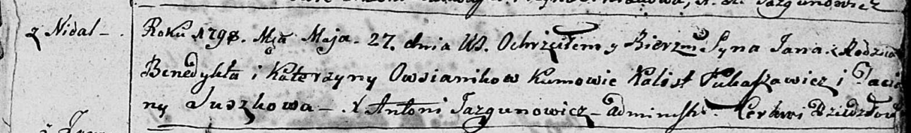

Дедиловичская Покровская церковь. 27 мая 1798 года. Метрическая запись о крещении.

Owsianik Jan – сын родителей с деревни Недаль.

Owsianik Benedykt – отец.

Owsianikowa Katerzyna – мать.

Łukaszowicz Kalist - кум.

Suszkowa Taciana - кума.

Jazgunowicz Antoni – ксёндз.

**РГИА 823-2-18:** Лист 264. **Метрическая запись №21/1798-р (коп).**

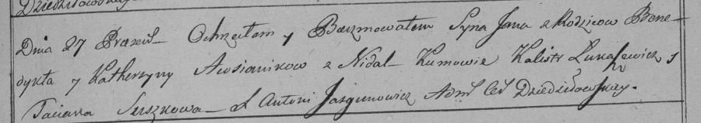

Дедиловичская Покровская церковь. 27 мая 1798 года. Метрическая запись о крещении.

Awsianik Jan – сын родителей с деревни Недаль.

Awsianik Benedykt – отец.

Awsianikowa Katerzyna – мать.

Łukaszewicz Kalistr – кум.

Suszkowa Taciana – кума.

Jazgunowicz Antoni – ксёндз.